|  |  |
| --- | --- |
| ICS |  |
| CCS |  |

|  |
| --- |
| 43 |

湖南省地方标准

DB 43/T XXXX—2025

卷烟放心消费环境建设规范 第2部分：终端

Construction normative for a safe and trustworthy consumption environment for cigarettes part 2: termina

XXXX - XX - XX发布

XXXX - XX - XX实施

湖南省市场监督管理局  发布

目次

前言 II

1 范围 1

2 规范性引用文件 1

3 术语和定义 1

4 总体要求 1

5 建设要求 1

5.1 消费场景 1

5.2 支付设备 2

5.3 公共服务设施 2

6 服务要求 2

6.1 诚信服务 2

6.2 交易服务 2

6.3 行为规范 3

7 管理要求 3

7.1 权益保障 3

7.2 消费保障 4

7.3 消费监督 4

7.4 责任履行 4

7.5 公益活动 4

8 建设程序 4

1. 前言

本文件按照GB/T 1.1—2020《标准化工作导则 第1部分：标准化文件的结构和起草规则》的规定起草。

本文件由湖南省烟草专卖局提出并归口。

本文件起草单位：

本文件主要起草人：

卷烟放心消费环境建设规范 第2部分：终端

* 1. 范围

本文件规定了卷烟放心消费终端建设的总体要求、建设要求、服务要求、管理要求与建设程序。

本文件适用于卷烟放心消费终端建设。

* 1. 规范性引用文件

本文件没有规范性引用文件。

* 1. 术语和定义

……界定的术语和定义适用于本文件。

* 1. 总体要求

经营主体资格合法，具有良好信誉、诚信经营。

卷烟零售终端宜积极、自愿参与卷烟放心消费环境建设。

卷烟零售终端宜打造让消费者省心、舒心、动心、安心的“四心”为内核的放心消费环境。

* 1. 建设要求
     1. 消费场景
        1. 空间布局

应方便服务周边消费人群，宜位于消费人群聚集地。

应为消费者提供专业的烟草零售服务。

应为消费者提供宽敞的购物环境，经营面积（不含仓储区域）宜不少于20㎡。

* + - 1. 环境氛围

应为消费者提供干净、整洁、无异味的购物环境，吊顶、墙面、地面宜无污渍、开裂、破损。

应为消费者提供有安全保障、无安全隐患的购物环境，终端消防安全布局规范，应设置相关安全警示标志或配备相关消防设备，且设施设备及商品摆放应不阻挡消防通道。

应配备方便消费者自助了解卷烟产品信息、自主选择卷烟产品的陈列设施。

卷烟前背柜应为陈列卷烟的有效陈列柜，单组宽度宜在0.6～1.2m之间，数量宜不少于3组。

卷烟前柜宜配备专门转角柜，无破损、无污渍、开裂。

卷烟陈列设施、非烟区域货架货 柜等宜干净整洁、无破损、无污渍。

卷烟陈列区域宜配备灯箱广告，渲染终端消费氛围，且无违反广告法情形。

积极展示自身诚信荣誉情况，宜为消费者提供终端的诚信经营、放心消费的证明，如在诚信、守法经营等方面获得政府相关部门颁发的荣誉证书、奖励等。

* + 1. 支付设备

宜为消费者提供完好、便捷的支付设施设备，包括但不限于收银台、支付收银盒、球形扫码枪、扫脸支付设备等。

宜为消费者提供多种便捷支付方式，提供聚合支付等渠道。

* + 1. 公共服务设施

宜在终端醒目位置展示店铺所在街区文明吸烟点、室、区的位置地图。

宜为消费者提供便民服务，设置“公益港”“便民服务区”等相对独立、标识清晰的便民服务功能区域，或设置“乡村振兴展销专柜（架）”或“乡村振兴区”等公益设施。

配备完好保存烟草政策、卷烟营销等相关资料，方便回复和解答消费者疑问。

* 1. 服务要求
     1. 诚信服务
        1. 终端信息展示

应设置醒目的、方便消费者了解店铺名称的招牌，店面招牌宜设计制作良好，且干净整洁、无破损、无遮挡。

应方便消费者了解终端证照信息，亮证经营，宜设置证照展示栏，营业执照、烟草专卖零售许可证等证照有效展示。

宜在线上开通终端信息展示渠道，在电子地图应用程序上点亮终端信息。方便消费者线上查询、了解终端信息和地理位置等。

宜方便消费者线上查询、了解终端非烟产品信息等。

宜在电商平台开通线上店铺，或依托门店消费群开展社群营销宣传推介店内非烟商品。

* + - 1. 商品信息展示

应妥善储存卷烟，避免卷烟失味、霉变或挤压变形等，确保卷烟产品条烟码段、条包二维码等清晰可辨，方便消费者了解卷烟产品来源地、分拣时间等信息。

应方便消费者自助查看了解卷烟产品，宜在前柜、背柜出样上柜卷烟产品；宜将近1次订购的卷烟品规拆零上柜；宜在背柜核心位置设置推烟器陈列等。

应方便消费者选择查找卷烟，前柜零包烟宜按厂家、或按价格、颜色等有序、饱满的有规则陈列，背柜宜开展条包卷烟特色陈列。

卷烟陈列区域应保持干净整洁，保障卷烟陈列效果。

应为消费者提供真实、全面的卷烟产品价格信息，明码标价。

应规范使用卷烟价格标签，标签整齐、美观，无错标、少标现象。

手打价格价签宜颜色统一、整齐美观。

* + 1. 交易服务
       1. 扫码零售

应为消费者提供专业的零售服务，提供具有现代感的购买体验，宜使用收银机等扫码设备记录消费者卷烟购买信息。

宜确保终端扫码设备正常运行、无卡顿现象、系统桌面干净整洁，应定期对扫码设备、系统进行维护。

* + - 1. 明码实价

应按照诚信原则制定卷烟产品价格。

应按照卷烟标价进行零售，且扫码系统设置价格与卷烟标价一致，不欺瞒、欺骗消费者。

* + - 1. 扫码评价

终端扫码宜开展全商品扫码、全方式支付、全店铺管理。

终端宜积极参与终端扫码质量评比，不断提高记录的消费者购买信息质量。

* + - 1. 消费记录

宜按规定或商业惯例主动向消费者提供购物凭证，保障消费者求偿权。

应实时、真实、准确的记录消费者在终端的消费信息。

宜可随时为消费者查询卷烟购买记录，并严格保护消费者信息。

* + 1. 行为规范
       1. 礼仪着装

经营人员仪容仪表应端庄、大方，着装干净整洁。

经营人员服务态度应积极、友好，微笑服务。

* + - 1. 开口营销

经营人员应熟知卷烟品牌特色及特点，主动为消费者提供品牌介绍服务。

经营人员应为消费者如实介绍卷烟产品，无过度促销或欺瞒欺骗等行为

* + - 1. 消费体验

宜为消费者提供卷烟产品体验区，环境应干净整洁，面积宜不少于3㎡。

宜在卷烟产品体验区放置烟蒂收集器、标识牌等，可配有空气净化或循环装置。

* + - 1. 会员服务

宜向消费者提供会员服务，积极发展会员。

宜为会员提供消费跟踪服务等。

* 1. 管理要求
     1. 权益保障
        1. 连锁标识使用

宜有成体系的使用经授权或审核的、让卷烟消费者信赖和放心的零售连锁标识。

店招宜经授权使用连锁标识或加盟标识，统一形象设计；陈列柜宜经授权使用连锁标识。

终端内其他布局宜有明显连锁标识，宜形成连锁统一风格。

* + 1. 消费保障
       1. 消费承诺

终端经营者应围绕安全、交易、质量、价格、服务、售后等方面做出诚信经营公开承诺，并在店内醒目位置主动公开展示。

终端经营者应积极主动履行店内承诺。

* + - 1. 一码维权

应店内醒目位置展示消费者线上维权渠道。

宜为消费者介绍“一码维权”形式，并在醒目位置公开展示“一码维权”评价二维码。

* + - 1. 电话公示

应在终端醒目位置主动公开消费监督电话，包括烟草服务热线、烟草举报热线、卷烟消费维权服务站电话等。

* + 1. 消费监督
       1. 维权服务

应为消费者提供卷烟产品维权服务，积极主动与消费者协商解决问题。

终端经营者应知晓“消费维权服务站”等解决渠道，积极配合消费者提出解决渠道。

终端经营者应不隐瞒卷烟产品售后服务渠道，主动帮助消费者维权，或与消费者联合维权。

* + - 1. 监督反馈

应自觉主动接受消费者、社会公众及相关部门的监督。

* + 1. 责任履行
       1. 培训活动

应主动提升服务消费能力，积极参加烟草部门组织的卷烟零售客户培训以及各类竞赛、评比等活动。

宜积极参加以“诚信经营、明码实价”为主题的诚信互助小组活动。

* + - 1. 信息采集

应积极参与或开展消费者信息采集，能根据消费者需求或购买情况，真实反馈相关市场信息。

应积极配合相关部门开展的消费市场调研，客观反馈消费市场信息情况。

* + 1. 公益活动

宜积极参与乡村振兴、普法宣传、助残、献血等公益活动，并有展示相关照片等。

* 1. 建设程序

卷烟零售客户自愿申请，填写《卷烟放心消费终端申请表》。

烟草主管部门收到卷烟零售客户申请后，客户经理、市管员根据评定要求进行实地核查，提出审核意见，审核通过的，营销部门会同专卖部门组织综合评定；审核不通过的，卷烟零售客户整改后，重新提交申请。

营销部门会同专卖部门组织综合评定，评定合格且经市场监管部门认定同意后，由市场监管部门和烟草部门联合授牌；综合评定不合格的，整改后，重新提交申请。

卷烟放心消费终端建设流程图见图1。

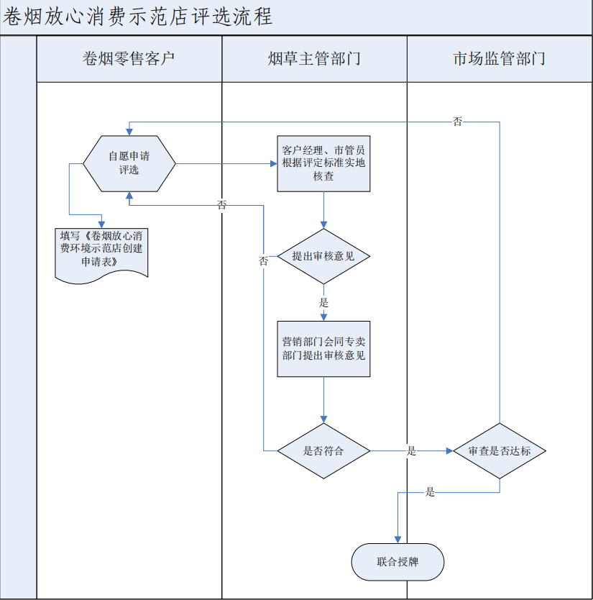

1. 卷烟放心消费终端建设流程图

